Zink Rohrwinkelbogen 87° ø120

GRÖMO

Eigenschaften

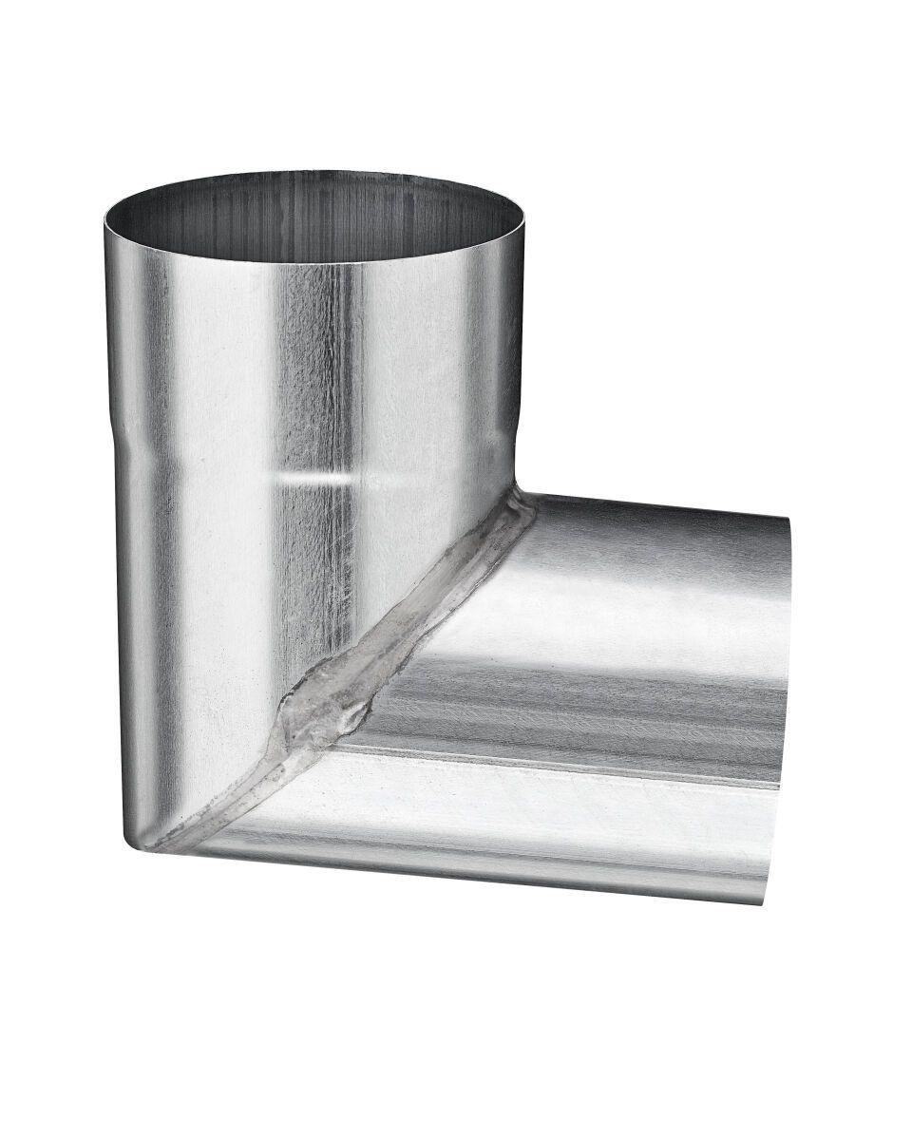

GTIN:

4043706622202

HAN:

62220

Farbton

silber

Werkstoff

Zink

Durchmesser (mm)

122,00

Nennweite DN

120,00

Winkel (Grad)

87,00

Hinweis

Gelötet